Gemeinderat Gerach G-GR/01/2022

Niederschrift über die öffentliche Sitzung des Gemeinderates Gerach am 27.01.2022

Tagesordnung
Öffentlicher Teil
1. | Kurzbericht des Bürgermeisters mit Bekanntgabe nichtöffentlicher Beschlüsse
1.1. | Baumpflanzaktion mit Schulkindern
1.2. | Kinderkrippenfeier
1.3. | Vermessung Bauplätze Mischgebiet
1.4. | Vorbesprechung Haushalt
1.5. | Besprechung mir Büro Weyrauther zum Thema Keller und Hochwasserbehälter
1.6. | Feuerwehreinsätze im neuen Jahr
1.7. | Bekanntgabe nichtöffentlicher Beschlüsse
2. | Jahresbericht JAM und Information zum möglichen Jugendparlament
3. | Förderwesen - Bekanntgabe der gemeindlichen Jugendförderung an Vereinen 2021
4. | 3. Änderung des Flächennutzungsplanes; Auswertung der frühzeitigen Beteiligungsrunden gemäß § 3, 4 Abs. 1 BauGB, Billigung des Entwurfes und Beschluss zur öffentlichen Auslegung
5. | 2. Änderung des Bebauungsplanes "Am Reckendorfer Weg", Auswertung der frühzeitigen Beteiligungrunden gemäß § 3, 4 Abs. 1 BauGB, Billigung des Entwurfes und Beschluss zur öffentlichen Auslegung
6. | Mögliche Einrichtung eines Gemeinschaftsbauhofes der vier Mitgliedsgemeinden der Verwaltungsgemeinschaft Baunach - Beschluss einer Vereinbarung zur Erstellung einer Organisationsuntersuchung
7. | Sonstiges - Anfragen gemäß § 29 GeschO
7.1. | Radweg Sachstand
7.2. | Spielplatz Ausstattung
7.3. | Ergänzung der Friedhofssatzung
7.4. | Konzept der FFW Feuerwehr Gerach für den Hochwasserschutz

Um 18:30 Uhr eröffnete Erster Bürgermeister Sascha Günther die Sitzung des des Gemeinderates Gerach.
Zu der Sitzung wurde form- und fristgerecht mit Schreiben vom 20.01.2022 geladen. Mit der Sitzungsladung und der Tagesordnung bestand Einverständnis. Gegen die Niederschriften der Gemeinderatssitzungen vom 16.12.2022 und 19.11.2021 wurden keine Einwendungen erhoben. Diese gelten somit als genehmigt und anerkannt.

Öffentlicher Teil
1. | Kurzbericht des Bürgermeisters mit Bekanntgabe nichtöffentlicher Beschlüsse

1.1. | Baumpflanzaktion mit Schulkindern
Am 22.12.2021 fand eine Baumpflanzaktion mit dem Förster und den Vorschulkindern im Naturlehrpfad statt. Jedes Kind durfte einen Speierling pflanzen und ein Namensschild aus Holz anbringen. Vielen Dank hier an Benny Veen der die Namensschilder angefertigt hat.
1.2. | Kinderkrippenfeier
Am 24.12.2021 fand die Kinderkrippenfeier zum ersten Mal auf dem Parkplatz der Laimbachtalhalle statt, was sehr gut angenommen wurde. Hier mein Dank an den Pfarrgemeinderat für die schöne Idee.
1.3. | Vermessung Bauplätze Mischgebiet
Am 12.01.2022 wurden die Bauplätze vom Mischgebiet vermessen.
1.4. | Vorbesprechung Haushalt
Am 17.01.2022 fand eine Besprechung des Ersten Bürgermeisters mit der Kämmerin zur Haushaltsplanung 2022 statt.
1.5. | Besprechung mir Büro Weyrauther zum Thema Keller und Hochwasserbehälter
Am 18.01.2022 fand ein Treffen mit Herrn Brust vom Büro Weyrauther statt. Hier ging es um das Thema Keller unter der Kirche und um den Trinkwasserspeicher. Mehr dazu im nichtöffentlichen Teil.
1.6. | Feuerwehreinsätze im neuen Jahr
Die Freiwillige Feuerwehr hatte im neuen Jahr bereits 3 Einsätze.
1.7. | Bekanntgabe nichtöffentlicher Beschlüsse
Aus der letzten nicht öffentlichen Sitzung gab der Vorsitzende folgende Beschlüsse bekannt:

1. Die Ausbesserungsarbeiten für die Kneippanlage für den Naturlehrpfad in Gerach wurde an die Firma Roppelt Bau GmbH aus Baunach zum Angebotspreis in Höhe von 13.234,53 € brutto vergeben.

2. Klärschlamm Entwässerung und Verwertung wurde erneut an die Firma Bayernwerk (Südwasser) vergeben. Die kosten der Entwässerung belaufen sich je nach Trocknungssubstanz zw. 6,45€ u. 9,35€ /m³; Entsorgung 99,50€ / t

2. | Jahresbericht JAM und Information zum möglichen Jugendparlament
Zu diesem Tagesordnungspunkt begrüßte Erster Bürgermeister Günther Herr Christopher Blenk und Frau Nina Maria Graf, beide von ISO JAM. Diese stellten den Jahresbericht 2021 von JAM und das mögliche Jugendparlament vor. Auf die Präsentationen wird verwiesen.

Herr Blenk erläuterte, dass im letzten Jahr Ziel war, möglichst viel Kontakt zu halten und sowohl in der Distanz als auch Präsenzangebote zu schaffen. Es gab 5 Phasen: im Januar bis März lief wegen des Lockdowns alles online über das Onlineportal, Chat und Telefonate innerhalb der gesamten VG. Auch die Hausaufgabenbetreuung lief online Dienstags und Donnerstags. Weitere Angebote wie eine Online-Faschingsparty lief erstaunlich gut und sogar Stimmung und Tanz kam auf.
Zu Ostern wurde in der realen Welt Ostereier mit Geheimcodes versteckt, den es zu entschlüsseln galt und ein Gewinn belohnte. Hier gab es rege Teilnahme und Resonanz.
Phase 2 lief von April bis Mai. Jetzt waren zusätzlich im Freien Treffen möglich, Kontaktaufnehmen war wieder erlaubt. Der Onlinetreff fand nur bei schlechtem Wetter statt, ansonsten fanden soweit möglich alle Aktivitäten im Freien statt, z.B. am Skaterplatz oder eine Fahrradtour. Im Mai fand ein Allradprojekt statt.
Phase 3 ging von Juli bis August. Ein wöchentlicher Treff war Freitags möglich, in Gerach von 18 – 20 Uhr mit beschränkter Teilnehmerzahl und vorheriger Anmeldung. Outdoor fand das Allradprojekt statt. Es wurden Fahrräder durch Spenden beschafft, mittlerweile sind es 10 Stück mit weiteren JAM Gemeinden. Jugendliche, die es sich nicht leisten können, oder es ausprobieren wollen, haben die Möglichkeit dazu und können so an den Sport herangebracht werden. Es wurden Touren organisiert, Aktionen am Bikepark Messingschlager und zu Pumptracks im Landkreis. Diese Aktivitäten sind sehr beliebt und werden auf den ganzen Landkreis ausgeweitet, um mehr Jugendlichen diese Möglichkeit zu bieten.

Beim Sommerferienprogramm wurden online 44 Angebote in der VG gemacht, 10 mit JAM, davon 7 aus / in Gerach, z.B. Waldnachmittage, Lagerbauen, Insektenbestimmung, Wassererlebnis in der Baunach und Radtouren.

Die 4. Phase war von Herbst bis Jahresende. Der wöchentliche Treff konnte stattfinden ab Ende August mit 3 G, ab Mitte September mit FFP2 Masken, jetzt ab 12 Jahren mit 2 G, seit heute ist die Beschränkung aufgehoben und es gilt 3 G (geimpft, genesen, getestet).

Im offenen Treff wurde miteinander gekocht und gegessen, Lagerfeuer gemacht, Billard gespielt, gezockt und vieles mehr. Kinder, die nicht persönlich anwesend sein konnten / durften, konnten sich online dazu schalten, dies erwies sich aber als schwierig.

Ab Juni gab es 13 Öffnungszeiten mit im Durchschnitt 9 Besuchern, außerdem war in diesem Jahr ein Besucherrekord zu verzeichnen. 14 neue Jugendliche kamen zum ersten Mal.

Die Ziele für das Jahr 2022 sind die gleichen, so hoffen die Mitarbeiter von JAM, keiner weiß, wie es weitergeht.

Erster Bürgermeister Günther bedankte sich herzlich für den Einsatz der JAM Mitarbeiter und deren Ideen. Er habe höchsten Respekt vor deren Leistung, angesichts der schwierigen Situation doch noch ein so großes und hervorragendes Angebot für die Kinder zu arrangieren.

Frau Graf erklärte das Projekt „Demokratie Leben“, das durch den Landkreis zur Demokratieförderung geschaffen wurde. Sie ist bei ISO im Landratsamt Bildungsbüro angestellt. In der Gemeinde kann die Beteiligung der Jugendlichen gefördert werden, auch finanziell. Dies ist durch ein Jugendparlament möglich, aber auch durch die Arbeit in Vereinen, die gegen Mobbing oder Antisemitismus aufklären. Es gibt eine Infomappe und eine Homepage dazu.

Es erfolgte die Präsentation zum Jugendparlament. In Baunach sei z.B. das Alter der Mitglieder heruntergesetzt worden und die Satzung vereinfacht worden. ISO empfiehlt dies flexibel zu handhaben. Es komme auf die speziellen Gegebenheiten in der Gemeinde an: in welcher Form wäre ein Jugendparlament gewollt und in Gerach umsetzbar? Auf was haben die Jugendlichen hier Lust?

Jugendparlamente gibt es derzeit in Strullendorf, Baunach, Stegaurach und Breitengüßbach. Es ist eine Vertretung der Jugendlichen, wodurch bessere Lebensumstände für sie und eine bessere Selbstwirksamkeit möglich ist.

Vorteile sind:
- Das Mitgestalten und eine Stimme in der Gemeinde, Demokratiebildung, Jugendliche lernen, Prozesse zu verstehen.
- Nachwuchsförderung für den Gemeinderat und die Politik, Zusammenarbeit mit dem Gemeinderat, Rederecht im Gemeinderat, Antragsmöglichkeit, Lernen, Verantwortung zu übernehmen
- Rückmeldung direkt im Gemeinderat von den Jugendlichen, was braucht Gerach für Kinder und Jugendliche, wo gibt es Konflikte? Jugendliche können mitentscheiden

Es sei schwer, z.B. in Vereinen Jugendliche zu motivieren, Zeit und Engagement zu investieren. So könnten sie ein eigenes Budget erhalten und selbst gestalten, z.B. für Projekte und Feiern. Es ist Mehrarbeit für den Gemeinderat möglich, dies sei aber ein Zeitaufwand, der sich lohnen würde.

Im Landkreis Bamberg gibt es 4 Jugendparlamente, weitere sind im Gespräch, Erfahrungen sind vorhanden.

Nötig sei ein Gemeinderatsbeschluss, öffentliche Werbung, Vereinsmitarbeit, Flyer, Plakatierungen, Infos in Schulen, Veranstaltungen und dann schliesslich die Wahl über ein Onlinetool. Durch die Verwaltung werden alle Wahlberechtigten herausgesucht und angeschrieben. Diese erhalten Zugang zum Wahlprotal und können in 1-2 Wochen Wahlzeit ihre Stimme abgeben. Erfahrungsgemäß findet nur eine geringe, wohl 2 stellige Wahlbeteiligung statt. In Baunach war sie mit 20% sehr gut. Man muss die Wahl aber bewerben, weil es ein neues Konzept ist.

Anschließend erfolgte eine Fragerunde im Gemeinderat:
- Dürfen ausschließlich Jugendliche unter 18 Jahren wählen?
Kann man festlegen, dass z.B. auch Jugendliche mit 18 und 19 Jahren wählen dürfen.

- Wer schlägt die Kandidaten vor?
Diese schlagen sich selbst vor. Der Kandidat mit den meisten Stimmen wird Jugendbürgermeister. Die Vertreter und anderen Ämter werden dann vergeben.

- Werden Maßnahmenwünsche in den Gemeinden dann auch umgesetzt?
Kommt auf das Anliegen an. Jeder Antrag muß im Gemeinderat behandelt werden
Skaterplätze und Trimmdichpfade wurden schon umgesetzt. In Strullendorf wollen die Jugendlichen z.B. Auskünfte zum Planungsstand. Es ist wichtig, dass Jugendpfleger das begleiten, um realistische Anträge stellen zu können.

- Erhalten die Jugendlichen eine Entschädigung für ihren Einsatz?
In anderen Gemeinden erhält jedes amtsinhabende Mitglied z.B. 100,- Euro pro Jahr.

- Wie kommt man an alle Jugendlichen, wo doch unterschiedliche Schulen besucht werden?
Es bietet sich Info an der Bushaltestelle an, für alle, die nicht in Baunach zur Schule gehen und Flayern in Ortsteilen.
In Reckendorf und Lauter gibt es noch kein JUPA, es ist aber durchaus vorstellbar.

- Wie bringt man das an Jugendliche hin?
Eine Jugendversammlung wird abgehalten, die moderiert wird. Anträge wie z.B. ein Dirtpark oder Verkehrsspiegel an unübersichtlichen Stellen wurden schon positiv umgesetzt. Was ist das Anliegen von Jugendlichen in der Gemeinde, wo gibt es Bedarf, gibt es engagierte Jugendliche? Es kann sein, dass sich nach der Versammlung auch herausstellen kann, dass es gar keinen Bedarf für ein Jugendparlament gibt. Wenn doch, dann folgen weitere Veranstaltungen. Es gibt eine kommunale Zusammenarbeit mit Oli Schulz.

Es wurde vorgeschlagen, die Infoversammlung im Frühjahr im Freien abzuhalten, dann eine Jugendversammlung im Sommer mit Wahlwerbung. Die Wahl dann im September 2022 in der 2. Woche des neuen Schuljahres, damit klar ist, welche Jugendlichen in der Gemeinde bleiben, und schliesslich im Herbst die konstituierende Sitzung durchzuführen.

Die Entscheidung über ein mögliches Jugendparlament für Gerach soll in der Februarsitzung getroffen werden.

Erster Bürgermeister Günther bedankte sich bei den ISO Mitarbeitern und bei der anwesenden Jugendbeauftragten Hartmann für die gute Zusammenarbeit und verabschiedete sie um 19.33 Uhr.

3. | Förderwesen - Bekanntgabe der gemeindlichen Jugendförderung an Vereinen 2021
Von den verschiedenen Vereinen Gerachs sind insgesamt 27 Jugendliche, die für eine Jugendförderung in Frage kommen, gemeldet worden. Davon entfallen auf

SV Rot-Weiß Gerach 21 Jugendliche
Sportanglerverein Gerach 6 Jugendliche

Es wurde, wie 2018 und 2017 eine Förderung pro Kopf von 7,50 € ausbezahlt

Damit ergibt sich für 2018 folgender Förderbetrag pro Verein:

SV RW Gerach mit Kegelabteilung 157,50 €
Sportanglerverein Gerach 45,00 €
Gesamt: 202,50 €

4. | 3. Änderung des Flächennutzungsplanes; Auswertung der frühzeitigen Beteiligungsrunden gemäß § 3, 4 Abs. 1 BauGB, Billigung des Entwurfes und Beschluss zur öffentlichen Auslegung
Die dritte Änderung des Flächennutzungsplanes wird aufgrund der zweiten Änderung des Bebauungsplanes „Am Reckendorfer Weg“ erforderlich. Die frühzeitige Beteiligung der Öffentlichkeit mit gleichzeitiger Beteiligung der Behörden und sonstigen Träger öffentlicher Belange fand im Zeitraum vom 13. Dezember 2021 bis einschließlich 14. Januar 2022 statt. Die angeschriebenen Behörden und sonstigen Träger öffentliche Belange ergeben sich aus Nr. 6.2 der Begründung des Vorentwurfes.
Die Auswertung der eingegangenen Stellungnahmen stellt sich wie folgt dar:

Öffentlichkeit

Von Seiten der Öffentlichkeit sind keine Stellungnahmen eingegangen.

Beschluss: 9 : 0

Der Gemeinderat nimmt zur Kenntnis, dass von Seiten der Öffentlichkeit keine Stellungnahmen eingegangen sind.

Behörden und Träger öffentlicher Belange ohne Stellungnahme

Folgende Behörden und sonstigen Träger öffentlicher Belange wurden beteiligt, haben im Verfahren aber keine Stellungnahme abgegeben:

- Regierung von Oberfranken – Fachberater für Brand- und Katastrophenschutz
- Regierung von Oberfranken – Höhere Naturschutzbehörde
- Wasserwirtschaftsamt Kronach
- Amt für Digitalisierung, Breitband und Vermessung Bamberg
- Landesamt für Denkmalpflege
- Amt für ländliche Entwicklung Oberfranken
- Bund Naturschutz in Bayern
- Landesbund für Vogelschutz
- Pfarreiengemeinschaft St. Christopherus im Baunach-, Itz- und Lautergrund
- Evangelisch-Lutherische Kirchengemeinde Rentweinsdorf
- Kreisjugendring Bamberg-Land
- Markt Rentweinsdorf

Beschluss: 9 : 0

Der Gemeinderat nimmt zur Kenntnis, dass von vorstehenden Behörden und sonstigen Trägern öffentlicher Belange keine Stellungnahme abgegeben wurde.

Behörden und Träger öffentlicher Belange, die der Planung zugestimmt haben

Folgende Behörden und sonstigen Träger öffentliche Belange haben der Planung zugestimmt bzw. keine Einwände gegen die Planung erhoben:

- Regierung von Oberfranken, höhere Landesplanungsbehörde
- Regionaler Planungsverband Oberfranken-West
- Amt für Ernährung, Landwirtschaft und Forsten Bamberg
- Bayerischer Bauernverband
- Bayernwerk Netz GmbH
- Kabel Deutschland / Vodafone
- Industrie- und Handelskammer für Oberfranken
- Handwerkskammer für Oberfranken (keine Beteiligung im weiteren Verfahren gewünscht)
- Stadt Baunach (keine Beteiligung im weiteren Verfahren gewünscht)
- Gemeinde Reckendorf (keine Beteiligung im weiteren Verfahren gewünscht)

Beschluss: 9 : 0

Der Gemeinderat nimmt zur Kenntnis, dass von den vorstehenden Behörden und sonstigen Trägern öffentlicher Belange keine Einwände zur Planung erhoben wurden bzw. der Planung zugestimmt wurde. Im weiteren Verfahren soll die Handwerkskammer, die Gemeinde Reckendorf und die Stadt Baunach nicht mehr beteiligt werden.

Kreisbrandrat Bernhard Ziegmann

„Zur o.g. BBP nehme ich wie folgt Stellung:

Löschwasserversorgung:
Die öffentliche Wasserversorgung muss so dimensioniert sein, dass diese 96 cbm Wasser für 2 Stunden fördern kann. Sollten Objekte mit einem höheren Löschwasserbedarf sich ansiedeln, muss der Löschwasserbedarf neu bewertet werden.
(entweder muss der Betreiber dafür Sorgen, oder der Wasserversorger.)

Nach Möglichkeit, sollten Überflurhydranten installiert werden.

Zufahrten:
Die Zufahrtstraßen müssen den einschlägigen Vorschriften – Normen für Feuerwehr – Fahrzeuge entsprechen. (nach DIN 14 090, mind. 3 mtr. Breite, Achslast 10 to.)

Begrünung:
Bei der Bepflanzung von Hecken und Sträuchern ist darauf zu achten, dass bei einem Leitereinsatz diese keine Behinderung darstellen.

Das Straßenniveau sollte so geplant werden, dass bei Sturzregen das Einlaufen von Wasser in Gebäuden kaum möglich ist.

Die Gebäude müssen so geplant sein, dass eine maximale Brüstungshöhe von 8,00 mtr. nicht überschritten wird. (wegen zweitem Rettungsweg, ansonsten muss baulich dafür Sorge getragen werden).

Für evtl. weitere Rückfragen stehe ich zur Verfügung […]

Beschluss: 9 : 0

Der Gemeinderat nimmt die Stellungnahme zur Kenntnis. Es wird auf die Abwägung im parallelen Bebauungsplanverfahren zur 2. Änderung des Bebauungsplanes „Am Reckendorfer Weg“ verwiesen.

Deutsche Telekom Technik GmbH

Sehr geehrte Damen und Herren,

die Telekom Deutschland GmbH (nachfolgend Telekom genannt) - als Netzeigentümerin und Nutzungsberechtigte i. S. v. § 125 Abs. 1 TKG - hat die Deutsche Telekom Technik GmbH beauftragt und bevollmächtigt, alle Rechte und Pflichten der Wegesicherung wahrzunehmen sowie alle Planverfahren Dritter entgegenzunehmen und dementsprechend die erforderlichen Stellungnahmen abzugeben.

Zu der o. g. Planung nehmen wir wie folgt Stellung:

Für zukünftige Erweiterung des Telekommunikationsnetzes sind in allen Verkehrswegen geeignete und ausreichende Trassen für die Unterbringung der Telekommunikationslinien der Telekom vorzusehen.

Eine detaillierte Stellungnahme werden wir bei der Aufstellung der Bebauungspläne abgeben.

Mit freundlichen Grüßen […]
Beschluss: 9 : 0

Der Gemeinderat nimmt die Stellungnahme der Deutschen Telekom Technik GmbH zur Kenntnis. Ausreichende Trassen für die Telekommunikationslinien werden bei der Erschließungsplanung vorgesehen. Im Übrigen wird auf die Abwägung im parallelen Bebauungsplanverfahren zur 2. Änderung des Bebauungsplanes „Am Reckendorfer Weg“ verwiesen.

Staatliches Bauamt Bamberg

„Sehr geehrte Damen und Herren,

gegen die 3. Änderung des Flächennutzungsplanes bestehen von uns keine Einwände, soweit die Aussagen in unserer Stellungnahme vom 11.09.2019 berücksichtig werden.

Mit freundlichen Grüßen […]“

Die Stellungnahme des Staatlichen Bauamtes vom 11. September 2019 (im Verfahren zur 2. Änderung des Flächennutzungsplanes) lautete wie folgt:

„Sehr geehrte Damen und Herren,

wie Ihnen bekannt, verläuft die sog. „Westvariante“ im Rahmen der geplanten Ortsumgehung von Baunach und Reckendorf im Zuge der Bundesstraße 279 in einem Abstand von ca. 500 m zum geplanten Baugebiet „Am Reckendorfer Weg“.
Gegen die Aufstellung des Planes in der vorliegenden Form bestehen keine Einwände, soweit hinsichtlich der Bundesstraße 279 sowie der geplanten Ortsumgehung „Westvariante“ die Anforderungen des Schallschutzes im Städtebau eingehalten werden.
Hierzu teilen wir für das Planungsgebiet folgende Verkehrsdaten (Zählung 2015) mit:
1. B 279 Zählstelle Nr. 6031 9110

mittlerer stündlicher Verkehr tags: 539 Kfz/h
nachts: 94 Kfz/h

Lkw-Anteil tags: 5,2 %
nachts: 6,5 %

2. B 279 „Westvariante“

DTV2015 (Prognose) =
10.200 Kfz/24 h (Abschnitt: St 2277 – BA 52)
7.600 Kfz/24 h (Abschnitt: BA 52 – B 279)

Die für die Berechnung erforderlichen Daten über die jeweilige Straßenlängsneigung und den Straßenbelag sind in der Örtlichkeit zu erheben.

Auf die von der Straße ausgehenden Emissionen wird hingewiesen. Eventuelle erforderliche Lärmschutzmaßnahmen werden nicht vom Baulastträger der Bundesstraße übernommen.
(Verkehrslärmschutzverordnung – 16. BImSchV)

Mit freundlichen Grüßen […]“

In der Sitzung des Gemeinderates vom 24. Oktober 2019 wurde die Stellungnahme des Staatlichen Bauamtes abgewogen. Der Beschluss lautete:

Eine Bewertung kann zum jetzigen Zeitpunkt nicht stattfinden, da der geplante Trassenverlauf der Ortsumgehung nicht festgelegt ist. Die geplante Ortsumgehung Baunach im Zuge der B 279, wie im Bundesverkehrswegeplan (BVWP) 2030 – Bedarfsplan, Stand: 31.12.2016 erfasst, war aufgrund des Abstandes und der vorhandenen topographischen Verhältnisse die Grundlage für die Aussage, dass keine Maßnahmen im Hinblick auf den Immissionsschutz erforderlich sind. Der Umgriff der 2. Änderung des Flächennutzungsplans liegt topographisch tiefer als der im Südosten verlaufende topographische Hochpunkt, der zu einer natürlichen Abschirmung führt.

Beschluss: 9 : 0

Der Gemeinderat nimmt die Stellungnahme des Staatlichen Bauamtes Bamberg zur Kenntnis. Es wird auf die Abwägung aus der Gemeinderatssitzung vom 24. Oktober 2019 verwiesen. Eine konkrete Bewertung kann nach wie vor nicht stattfinden, da der geplante Trassenverlauf der Ortsumgehung nicht festgelegt ist.

Landratsamt Bamberg

Sehr geehrte Damen und Herren,

die Beteiligung der Träger öffentlicher Belange beim Landratsamt Bamberg ist abgeschlossen und
hat Folgendes ergeben:

Immissionsschutz:
Auf mögliche Konflikte zwischen dem Wohnen und der nördlich angrenzenden Fläche für den Gemeinbedarf: hier Feuerwehr, wird hingewiesen. Die Ausführungen unter Punkt 10. der Begründung zur 2. Änderung mit Erweiterung des Bebauungsplans „Am Reckendorfer Weg", insbesondere die Beschränkung von Übungen auf der Gemeinbedarfsfläche [,hauptsächlich an anderweitigen Standorten"], sind zu beachten.

Zum Einsatz von Luft-/Erdwärmepumpen ist darauf hinzuweisen, dass Geräte mit einem Schallleistungspegel von 55 dB(A) heute nicht mehr dem Stand der Technik entsprechen (vgl. auch Merkblatt des LfU Bayern). Entsprechend dem Merkblatt sollte der Wert auf <50 dB(A) geändert werden. Dies schützt auch den Betreiber selbst. Auch sollten die Anlagen nach Möglichkeit keine nennenswerten tieffrequenten Geräuschanteile aufweisen. Auf die Ziffer 7.3 TA Lärm und deren Einhaltung wird hingewiesen.

Wasserrecht:
Da das Wasserwirtschaftsamt Kronach, als Träger öffentlicher Belange, ebenfalls im Verfahren beteiligt worden ist, sind eventuelle ergänzenden Vorgaben der Fachbehörde vorrangig zu berücksichtigen.

Sachverhalt:
Die Gemeinde Gerach legt die 3. Änderung des Flächennutzungsplanes mit Beschluss vom 28.10.2021 vor.
Der Vorhabensbereich wird vom festgesetzten Mischgebiet(MI), auf Grund der Nachfrage nach Bauland, als Allgemeines Wohngebiet (WA) ausgewiesen.
Betroffen sind Gmkg. Gerach, FI.Nr. 296 teilweise und 296/22, 296/23, 296/26, ganz.

Standort:
Der Vorhabensbereich liegt am südlichen Ortsrand von Gerach, das Gebiet liegt weder in einem
Trinkwasser- oder Heilquellenschutzgebiet noch in einem festgesetzten Überschwemmungsgebiet.
Wassersensible Bereiche sind nicht berührt.

Wasserversorgung:
Die Gemeinde Gerach verfügt über einen Trinkwasserbrunnen mit entsprechender wasserrechtlicher
Erlaubnis, für den jedoch bis zum 31. Juli 2022 eine Zustandsbewertung dem Landratsamt Bamberg
vorzulegen ist. Sofern aus der Zustandsbewertung hervorgehen sollte, dass die Anforderungen nach
der Trinkwasserverordnung nicht mehr erfüllt werden können, kann dies zum Widerruf der wasser-
rechtlichen Erlaubnis zur Trinkwasserentnahme führen.
Der Gemeinde Gerach wird - auch im Hinblick auf geplante Baugebiete - empfohlen, die Bemühungen um ein sog. zweites Standbein für die Trinkwasserversorgung weiter voranzutreiben.

Abwasserentsorgung:
Aus wasserwirtschaftlicher Sicht wäre ein Trennsystem grundsätzlich zu begrüßen. Nach unserem Kenntnisstand ist die Kläranlage Gerach technisch auf aktuellem Stand und hat eine Reinigungsleistung von 1.500 EW. Ob aktuell noch Kapazitäten in der Reinigungsleistung frei sind, ist nicht bekannt und liegt in der Verantwortung der Gemeinde.
Bis 2036 liegt eine wasserrechtliche Erlaubnis für das Einleiten von behandeltem Abwasser vor.

Niederschlagswasserentsorgung:
Es wird empfohlen, den Einsatz von Zisternen zwingend vorzuschreiben. Nach § 55 WHG soll Niederschlagswasser ortsnah versickert, verrieselt oder direkt über eine Kanalisation in ein Gewässer eingeleitet werden.
Sofern das auf den Grundstücken anfallende Niederschlagswasser direkt auf diesen versickert werden soll, ist Folgendes zu beachten:
Das Einleiten von gesammeltem Niederschlagswasser in ein Gewässer (auch das Einleiten in das
Grundwasser über Versickerung) bedarf grundsätzlich der wasserrechtlichen Erlaubnis; bei schadloser Niederschlagswasserentsorgung durch Einhaltung der Niederschlagswasserfreistellungsverordnung NWFreiV nebst technischen Regeln TRENGW oder TRENOG ist jedoch keine wasserrechtliche Erlaubnis nötig. Ob jedoch der Untergrund für die Versickerung des Niederschlagswassers geeignet ist, ist nicht bekannt; Erkenntnis über die Versickerungsfähigkeit des Bodes können über Baugrunduntersuchungen gewonnen werden.
Unabhängig von der Genehmigungspflicht sind für die Errichtung und den Betrieb der Versickerungsanlagen die Arbeitsblätter DWA-A 138 und DWA-A 102 sowie das Merkblatt DWA-M 153 anzuwenden.
Niederschlagswasser von Flächen, auf denen mit wassergefährdenden Stoffen umgegangen wird, ist
ggf. vor einer Einleitung vorzubehandeln.
Es sollte grundsätzlich auf eine möglichst geringe Flächenversiegelung geachtet werden.

Versiegelung:
Um das anfallende Niederschlagswasser möglichst gering zu halten, soll auf eine möglichst geringe Flächenversiegelung geachtet werden.
Dies wäre z.B. durch die Gestaltung von Flächen mit durchlässigen Materialien wie Rasengittersteinen. Pflaster mit Rasenfugen, die eine Versickerung des Niederschlages zulassen, möglich.

Sofern nutzungsbedingt möglich (beispielsweise bei Fußwegen, gering genutzten Parkplätzen, Flächen ohne Umgang mit wassergefährdenden Stoffen etc.), sollte dies bei der jeweiligen Detailplanung berücksichtigt werden.

Dacheindeckung:
Dachbegrünungen sind wasserwirtschaftlich betrachtet die Ideallösung für Dacheindeckungen, Dachziegel aus Beton oder Ton sind, ebenso wie Photovoltaikanlagen unbedenklich.
Darüber hinaus kann durch eine Dachbegrünung der Abfluss des anfallende Niederschlagswasser entschärft und reduziert werden.
Der Einsatz von Metalldächern kann aus wasserwirtschaftlicher Sicht problematisch sein. Vor allem, wenn es sich um unbeschichtete oder ungeeignet beschichtete Metalldächer aus Zink, Blei oder Kupfer handelt. Über die Zeit werden Schwermetall-lonen gelöst und gelangen so in das Grundwasser oder Oberflächengewässer. Schwermetalle sind für viele Organismen bereits in sehr geringen Mengen giftig. Dacheindeckungen aus Blei, Kupfer und Zink können zudem auch zu erhöhten Anforderungen an die Niederschlagswasserentsorgung führen. Daher wird empfohlen, Metalldächer (zumindest Dächer aus Zink, Blei und Kupfer) aus dem Bebauungsplan auszuschließen oder zumindest entsprechende Anforderungen an deren Beschichtung zu stellen.
Metalldächer sind nur dauerhaft beschichtet zulässig.
Von einer geeigneten Beschichtung kann ausgegangen werden, wenn die Beschichtung die Korrosivitätskategorie C3 sowie die Schutzdauer M nach DIN EN 55634 einhält

Wassergefährdende Stoffe:
Grundsätzlich ist in einem allgemeinen Wohngebiet nicht von einem Umgang mit wassergefährdenden Stoffen im Sinne der Bundes-Anlagenverordnung AwSV auszugehen. Bei dem Umgang mit wassergefährdenden Stoffen ist die Bundes-Anlagenverordnung AwSV und die hierzu ergangenen Vollzugsbekanntmachungen grundsätzlich zu beachten und einzuhalten. Für Bau, Betrieb und Überwachung von Anlagen zum Umgang mit wassergefährdenden Stoffen gelten die Anforderungen des § 62 des Wasserhaushaltsgesetzes (WHG), die Verordnung über Anlagen zum Umgang mit wassergefährdenden Stoffen (Anlagenverordnung - AwSV, Stand 18. April 2017, BGBI. IS. 905) und die hierzu ergangenen Vollzugsbekanntmachungen. Andere Vorschriften, insbesondere die des Bau-, Gewerbe- und Immissionsschutzrechts bleiben hiervon unberührt.

Aus Sicht der Fachbereiche Kreiseigener Tiefbau und Bauleitplanung bestehen keine Bedenken.

Beschluss: 9 : 0

Zum Immissionsschutz:
Der Gemeinderat nimmt die Ausführungen zur Kenntnis. Die vorgeschlagenen Änderungen werden im Bebauungsplanverfahren berücksichtigt. Eine Aufnahme in den Flächennutzungsplan ist nicht erforderlich.

Beschluss: 9 : 0

Zum Wasserrecht:
Der Gemeinderat nimmt die Ausführungen zur Kenntnis. Es wird auf die Ausführungen zum parallelen Bebauungsplanverfahren zur 2. Änderung des Bebauungsplanes „Am Reckendorfer Weg“ verwiesen. Eine Aufnahme in den Flächennutzungsplan ist nicht erforderlich.

Beschluss: 9 : 0

Zum Kreiseigenen Tiefbau und Bauleitplanung:
Der Gemeinderat nimmt die Ausführungen zur Kenntnis.

Beschluss: 9 : 0

Die eingegangenen Stellungnahmen im Rahmen der frühzeitigen Beteiligung gemäß §§ 3, 4 Abs. 1 BauGB wurden mit den vorgetragenen Abwägungspunkten beschlussmäßig behandelt und entsprechend bei der Ausarbeitung des Entwurfes zur 3. Änderung des Flächennutzungsplanes in der Fassung vom 18. Januar 2022 berücksichtigt.

Der Gemeinderat der Gemeinde Gerach billigt den Entwurf der 3. Änderung des Flächennutzungsplanes in der Fassung vom 18. Januar 2022 und beschließt, damit die öffentliche Auslegung und die Beteiligung der Behörden und sonstigen Träger öffentlicher Belange gemäß §§ 3, 4 Abs. 2 BauGB durchzuführen.

5. | 2. Änderung des Bebauungsplanes "Am Reckendorfer Weg", Auswertung der frühzeitigen Beteiligungrunden gemäß § 3, 4 Abs. 1 BauGB, Billigung des Entwurfes und Beschluss zur öffentlichen Auslegung
Die frühzeitige Beteiligung der Öffentlichkeit sowie der Behörden und sonstigen Träger öffentlicher Belange (TÖB) gemäß §§ 3, 4 Abs. 1 BauGB fand im Zeitraum vom 19. November 2021 bis einschließlich 20. Dezember 2021 statt. Die Behörden und sonstigen Träger öffentlicher Belange wurden gemäß der Liste im Vorentwurf beteiligt. Die Auswertung der eingegangenen Stellungnahmen stellt sich wie folgt dar:

Öffentlichkeit

Von Seiten der Öffentlichkeit sind keine Stellungnahmen eingegangen.

Beschluss: 9 : 0

Der Gemeinderat nimmt zur Kenntnis, dass von Seiten der Öffentlichkeit keine Stellungnahmen eingegangen sind.

Behörden und TÖB ohne Rückmeldung

Von folgenden Börden und TÖB sind keine Stellungnahmen eingegangen:

- Kreisheimatpfleger Herr Wolfgang Rösler
- Bayerisches Landesamt für Denkmalpflege
- Wasserwirtschaftsamt Kronach
- Amt für Digitalisierung, Breitband und Vermessung
- Amt für ländliche Entwicklung Oberfranken
- Handwerkskammer für Oberfranken
- Regierung von Mittelfranken – Luftamt Nordbayern
- Bund Naturschutz Bayern
- Landesbund für Vogelschutz
- Pfarreiengemeinschaft St. Christopherus
- Evangelisch-Lutherische Kirchengemeinde
- Kreisjugendring
- Markt Rentweinsdorf

Beschluss: 9 : 0

Der Gemeinderat nimmt zur Kenntnis, dass von den vorstehenden Behörden und sonstigen Trägern öffentlicher Belange keine Stellungnahme eingegangen sind.

Behörden und TÖB ohne Bedenken

Folgende Behörden und TÖB haben der Planung zugestimmt bzw. keine Einwendungen erhoben:

- Stadt Baunach
- Gemeinde Reckendorf
- Staatliches Bauamt Bamberg
- Amt für Ernährung, Landwirtschaft und Forsten Bamberg
- Regionaler Planungsverband Oberfranken-West
- Regierung von Oberfranken – Bergamt Nordbayern
- Bayerischer Bauernverband
- Industrie- und Handelskammer
- Regierung von Oberfranken – Höhere Landesplanungsbehörde

Beschluss: 9 : 0

Der Gemeinderat nimmt zur Kenntnis, dass von den vorstehenden Behörden und sonstigen Trägern öffentlicher Belange keine Einwände erhoben wurden.

Regierung von Oberfranken – Brand- und Katastrophenschutz

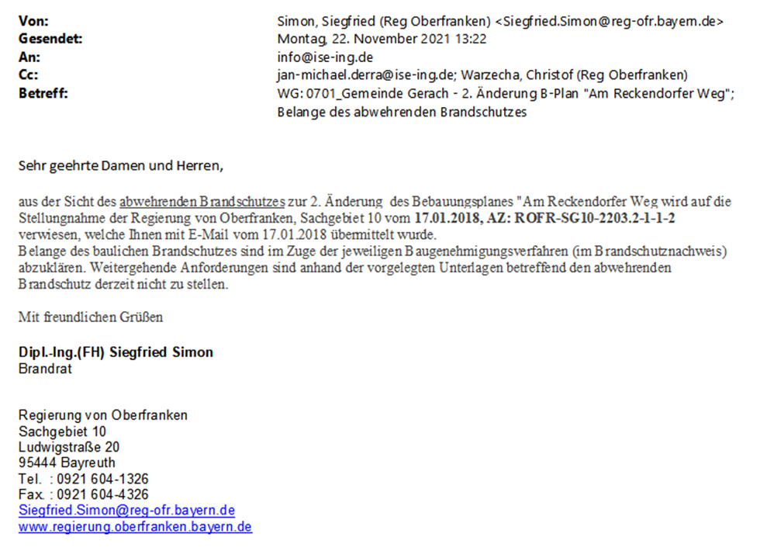

Beschluss: 9 : 0

Die Fragen des Brandschutzes wurden bereits bei der Aufstellung und 1. Änderung des Bebauungsplanes „Am Reckendorfer Weg“ berücksichtigt. Durch die 2. Änderung des Bebauungsplans mit Festsetzung eines WA-Gebietes anstelle des bisherigen MD-Gebietes tritt keine Verschärfung für den vorbereitenden Brandschutz ein.
Durch die geänderte Festsetzung in ein WA-Gebiet erhöht sich die Schutzbedürftigkeit nicht, sodass die ausreichende Löschwasserversorgung gesichert ist.
Die Hinweise werden zur Kenntnis genommen.
Es wird auf den Abwägungsbeschluss der Gemeinderatssitzung vom 22.02.2018 zu der o.g. Stellungnahme vom 17.01.2018 verwiesen.

Nachfolgend wird die Stellungnahme der Regierung von Oberfranken – Brand- und Katastrophenschutz vom 17.01.2018 sowie die Abwägungsbeschlüsse dargestellt:

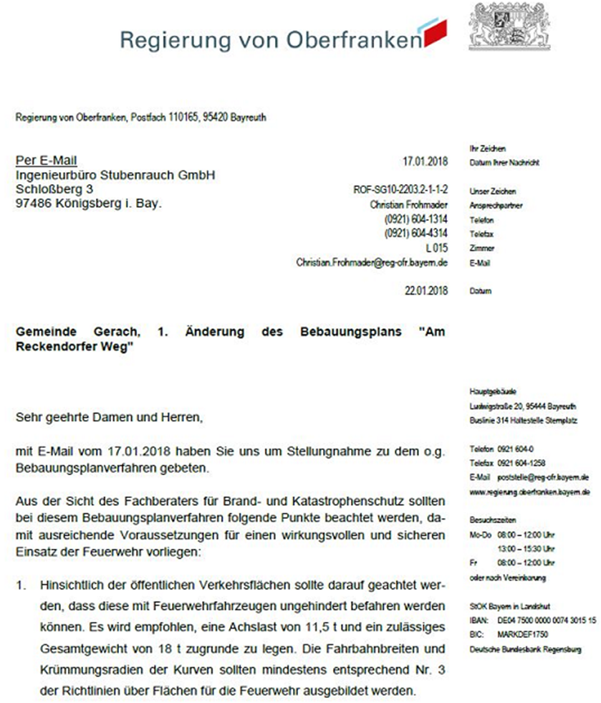

Abwägungsbeschluss der Gemeinderatssitzung vom 22.02.2018:

Die Fahrbahnbreiten und die Krümmungsradien innerhalb des Umgriffs des Bebauungsplans
lassen die Befahrung mit Feuerwehrfahrzeugen zu. Der Aufbau der Verkehrsflächen erfolgt im Rahmen der Fachplanung und wird nach RStO 12 vorgenommen, sodass die in den Richtlinien über Flächen für die Feuerwehr gestellten Anforderungen erfüllt werden.

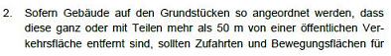

Abwägungsbeschluss der Gemeinderatssitzung vom 22.02.2018:

Dies kann im Rahmen der Bauleitplanung nicht festgesetzt werden. Es ist für die südöstliche Mischgebietsfläche zu berücksichtigen. Der Hinweis wird von Seiten der Gemeinde Gerach im Rahmen des Bauantrages weitergegeben.

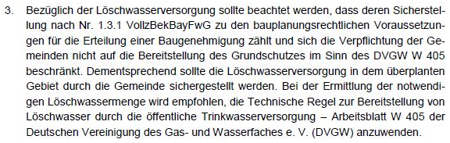

Abwägungsbeschluss der Gemeinderatssitzung vom 22.02.2018:

Die Gemeinde Gerach wird im Zuge der Fachplanung die erforderliche Löschwasserbereitstellung prüfen.

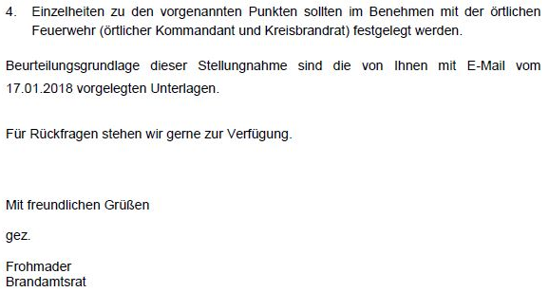

Abwägungsbeschluss der Gemeinderatssitzung vom 22.02.2018:

Die Gemeinde Gerach wird auf den örtlichen Kommandant und den Kreisbrandrat zugehen und die Einzelheiten wie angeführt abstimmen.

PLEdoc GmbH

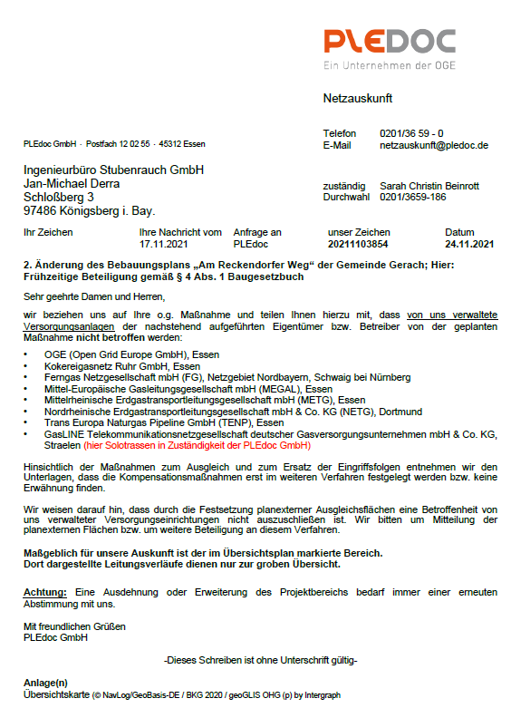

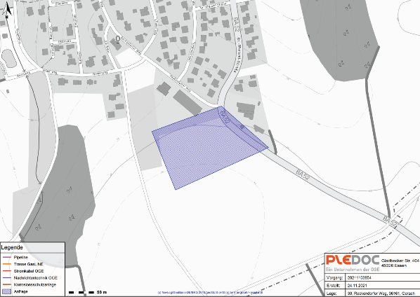

Beschluss: 9 : 0

Der Hinweis wird zur Kenntnis genommen.

Deutsche Telekom Technik GmbH:

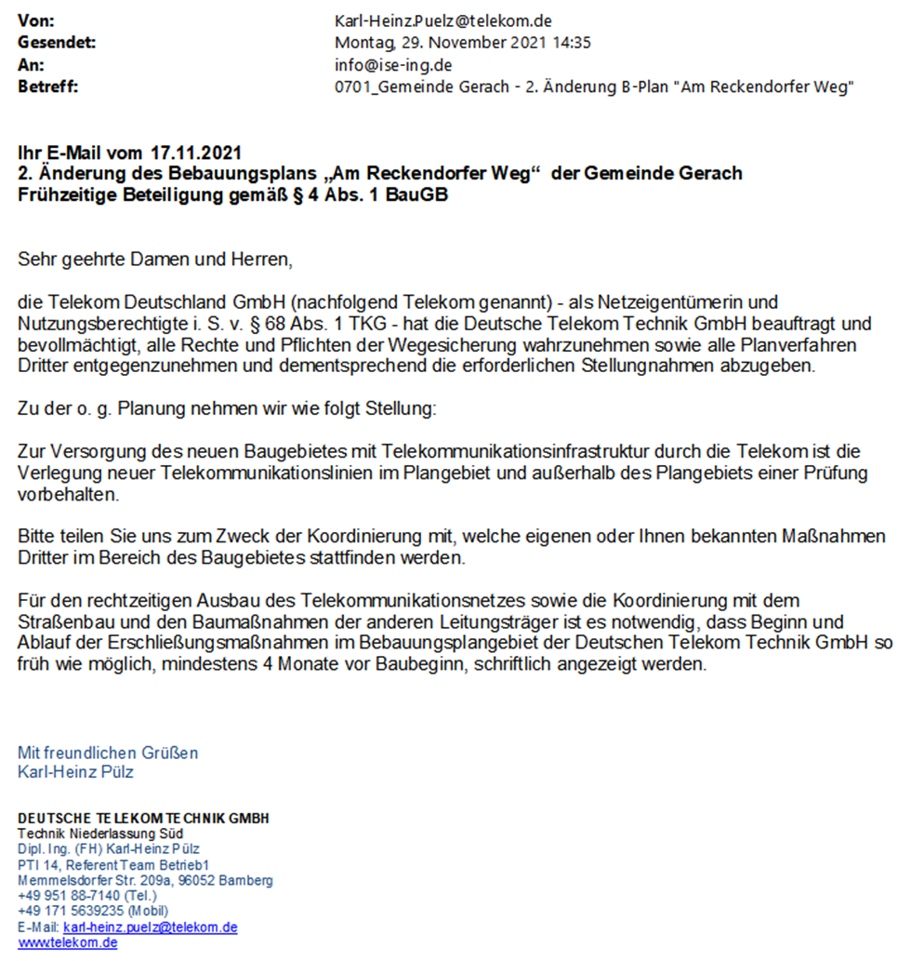

Beschluss: 9 : 0

Der Hinweis wird zur Kenntnis genommen.

Bayernwerk Netz GmbH:

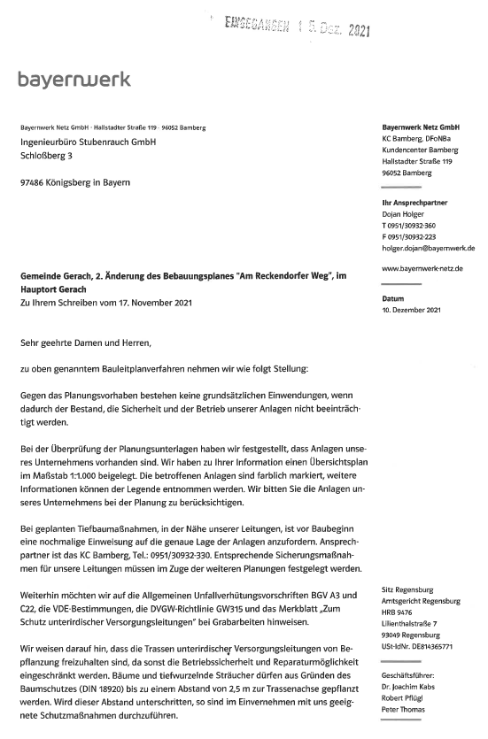

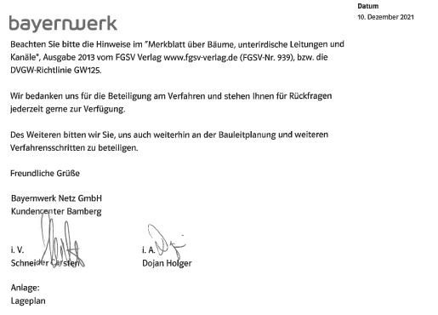

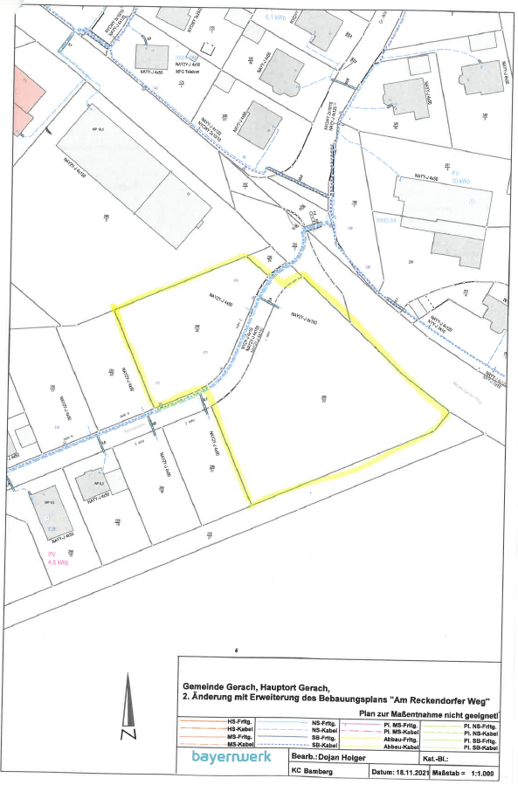

Beschluss: 9 : 0
Die Hinweise werden zur Kenntnis genommen und im Rahmen der Fachplanungen bzw. bei Umsetzung der Baumaßnahme berücksichtigt.

Vodafone Kabel Deutschland:

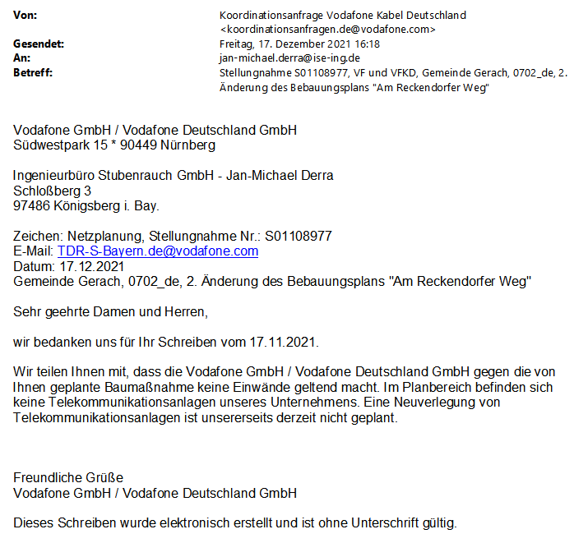

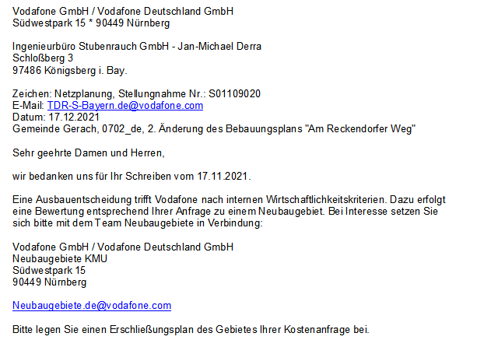

Beschluss: 9 : 0

Die Hinweise werden zur Kenntnis genommen.

Landratsamt Bamberg – Fachbereich Naturschutz

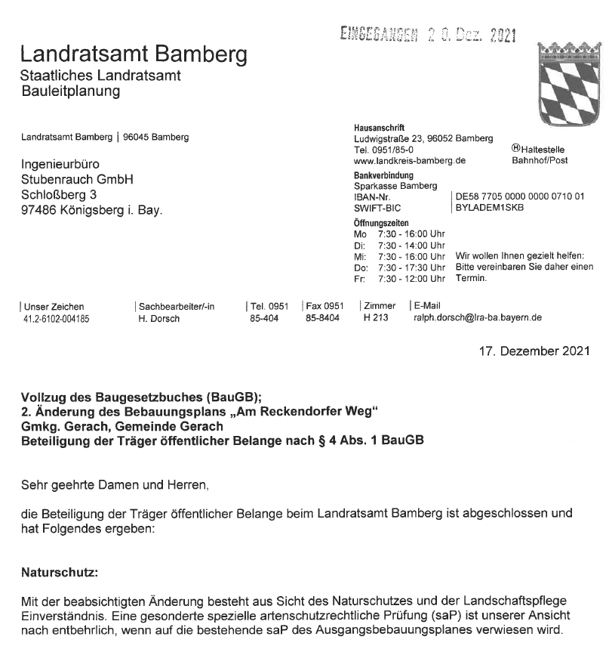

Beschluss: 9 : 0

Die Hinweise werden zur Kenntnis genommen.

Landratsamt Bamberg – Fachbereich Immissionsschutz

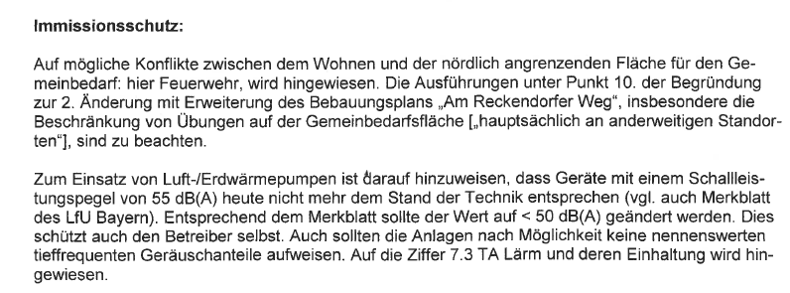

Beschluss: 9 : 0

Die Hinweise werden zur Kenntnis genommen.
Die Grenze des Schallleistungspegels wird unter Punkt 9.6 der Hinweise der 2. Änderung des Bebauungsplans auf ≤ 50 dB(A) angepasst. Auf die Verwendung einer Ausführung mit geringem Anteil an tieffrequenten Geräuschanteilen wird hier bereits hingewiesen.

Landratamt Bamberg – Fachbereich Wasserrecht

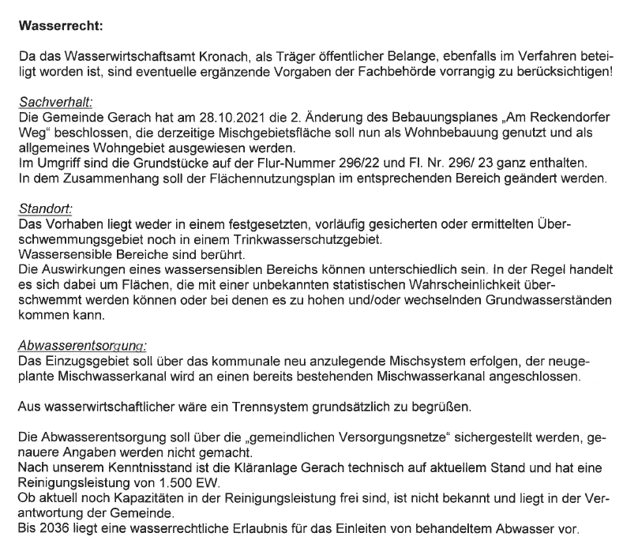

Beschluss: 9 : 0

Der Hinweis wird zur Kenntnis genommen.
Da es sich bei dem vorliegenden Bauleitplanverfahren um die Änderung eines bestehenden Bebauungsplans handelt und das Baugebiet bereits erschlossen ist, ist der Anschluss an die bereits bestehenden Ver- und Entsorgungsleitungen vorgesehen. Die Möglichkeiten der Entwässerung im Trennsystem wurden bereits bei der Erschließungsplanung ausgiebig untersucht und berücksichtigt, sodass ein Teilbereich des Baugebietes, auf dem es sowohl technisch als auch wirtschaftlich umsetzbar war, bereits im Trennsystem erschlossen ist. Aufgrund dieser vorhandenen Grundlage wird auch der Bereich der 2. Änderung des Bebauungsplans „Am Reckendorfer Weg“ an das bestehende Mischwassernetz angeschlossen.

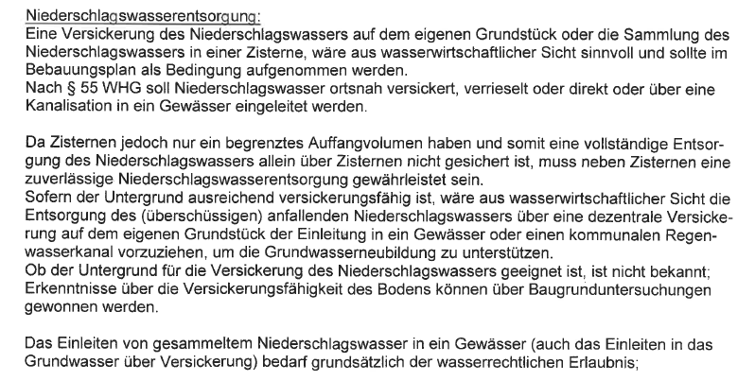
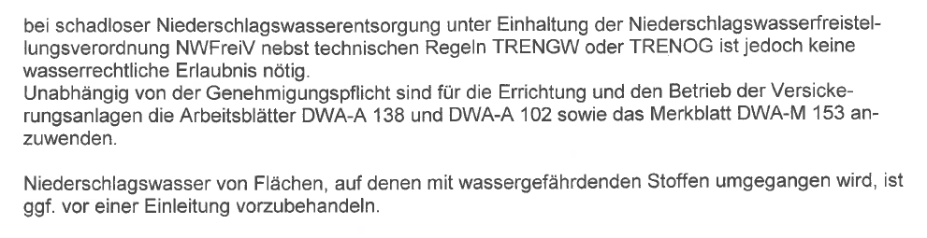

Beschluss: 9 : 0

Die Hinweise werden zur Kenntnis genommen und im Rahmen der Genehmigungsplanungen den Bauwerbern zur Information weitergegeben.

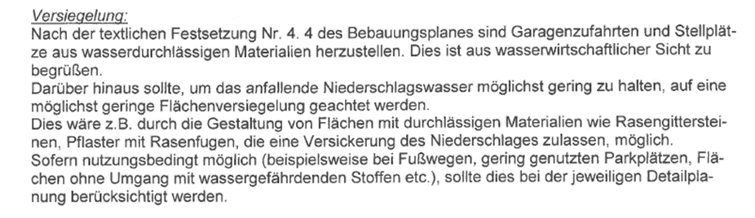

Beschluss: 9 : 0

Unter Punkt 8.2 der textlichen Festsetzungen der Grünordnung sind bereits Festsetzungen zu versickerungsfördernden Maßnahmen aufgenommen.
Der Gemeinderat vertritt die Auffassung, dass somit den Anforderungen der reduzierten Flächenversiegelung ausreichend Rechnung getragen wird.

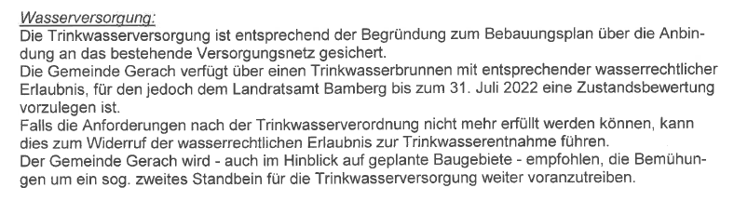

Beschluss: 9 : 0

Der Hinweis wird zur Kenntnis genommen.

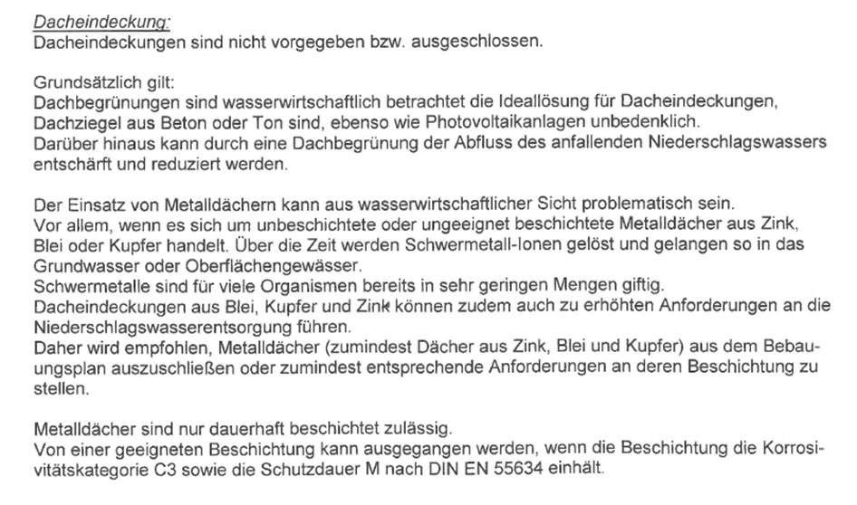

Beschluss: 9 : 0

Die Hinweise werden zur Kenntnis genommen.
Zur redaktionellen Klarstellung wird folgende Formulierung unter Punkt 5.4 der textlichen Festsetzungen ergänzend aufgenommen:

„5.4 Dachdeckungsmaterial: Glänzende und spiegelnde Eindeckungen sind nicht zugelassen.
Die Anlage von Sonnenkollektoren oder Photovoltaikmodulen ist zulässig.
Unbeschichtete kupfer-, zink- und bleigedeckte Dachflächen sind nicht zugelassen.“

Der Gemeinderat vertritt die Auffassung, dass somit den o.g. Anforderungen ausreichend Rechnung getragen wird.

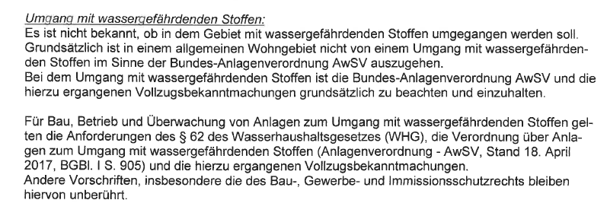

Beschluss: 9 : 0

Das Plangebiet wird als allgemeines Wohngebiet (WA) festgesetzt und damit wird keine Zulässigkeit von Vorhaben begründet, die einer Pflicht zur Durchführung einer Umweltverträglichkeitsprüfung gemäß Anlage 1 zum Gesetz über die Umweltverträglichkeitsprüfung (UVPG) unterliegen.
Die weiteren Hinweise werden zur Kenntnis genommen.

Landratsamt Bamberg – Fachbereich Bauleitplanung:

Beschluss: 9 : 0

Die o.g. Berichtigungen werden als redaktionelle Anpassungen vorgenommen.
Die unter Punkt 7.0 der textlichen Festsetzungen des Bebauungsplans enthaltenen Formulierungen werden ebenso in die Begründung aufgenommen.

Landratsamt Bamberg – Fachbereich Verkehrswesen:

Beschluss: 9 : 0

Die Wendelage wurde in Anlehnung an Bild 55, RASt 06 erstellt und erfüllt den Flächenbedarf eines Wendehammers für einen Pkw.
Die Gemeinde vertritt die Auffassung, dass eine weitere Flächenversiegelung durch eine Vergrößerung der Wendeanlage nicht vorgesehen werden soll.
Die Breite der Stichstraße erfüllt die Mindestanforderung von 3,0 m bzw. 3,50 m bei beidseitiger Begrenzung durch Mauern etc. gemäß Anlage zur Richtlinie über Flächen für die Feuerwehr.

Landratsamt Bamberg – Fachbereich Tiefbau

Beschluss: 9 : 0

Es ist keine beschlussmäßige Behandlung erforderlich.

Kreisbrandrat Bernhard Ziegmann

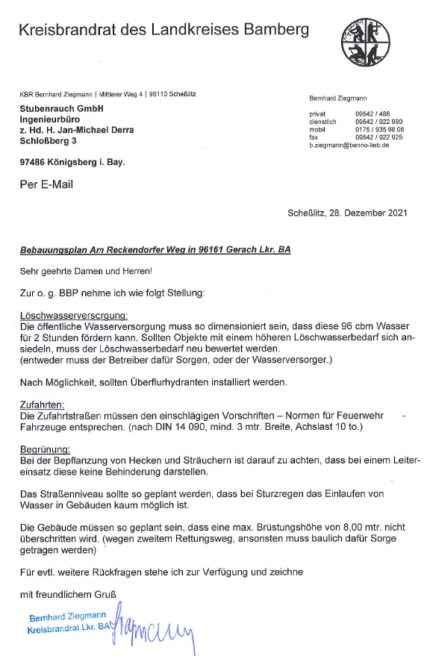

Beschluss: 9 : 0

Die öffentliche Wasserversorgung wurde im Rahmen der Fachplanungen zur Erschließung des Baugebietes untersucht. Im Rahmen der Erschließungsplanung zur Erweiterung des Baugebietes werden die vorliegenden Daten geprüft.

Beschluss: 9 : 0

Die Breite der Stichstraße erfüllt die Mindestanforderung von 3,0 m bzw. 3,50 m bei beidseitiger Begrenzung durch Mauern etc. gemäß Anlage zur Richtlinie über Flächen für die Feuerwehr.
Der Aufbau der Verkehrsflächen erfolgt im Rahmen der Fachplanung und wird nach RStO 12 vorgenommen, sodass die in den Richtlinien über Flächen für die Feuerwehr gestellten Anforderungen erfüllt werden.

Beschluss: 9 : 0

Unter Punkt 8.4 der textlichen Festsetzung der Grünordnung ist lediglich festgesetzt, dass die erforderliche Anpflanzung eines mittelkronigen Laubbaums im Abstand von 2,0 m zur öffentlichen Verkehrsfläche anzulegen ist. Weitere Festsetzungen zu Pflanzmaßnahmen sind nicht getroffen und liegen in der Verantwortung der künftigen Bauwerber unter Berücksichtigung des Nachbarrechts.

Der Gemeinderat vertritt die Auffassung, dass die Verpflichtung zu Vorsorgemaßnahmen zum Schutz vor nachteiligen Hochwasserfolgen und zur Schadensminderung im Rahmen des § 5 Abs. 2 WHG eindeutig geregelt ist und ein weiterer Hinweis hierzu im Rahmen der 2. Änderung des Bebauungsplans nicht erforderlich ist.

Folgende Formulierung wird unter Punkt 7.1 der textlichen Festsetzungen des Bebauungsplans ergänzend zur Klarstellung aufgenommen:

„7.1 Es wird keine konkrete Höhenfestsetzung getroffen.
Die Höheneinstellung ist durch die Festsetzung der höchstzulässigen Zahl der Vollgeschosse bestimmt.
Ein Vollgeschoss wird mit einer maximalen Höhe von 3,0 m, gemessen von Oberkante
Rohfußboden bis Oberkante Rohfußboden des darüber liegenden Geschosses, bemessen.
Bei Überschreitung der Höhe von 8,0 m, gemessen von Oberkante Fensterbrüstung von zum
Anleitern bestimmten Fenstern senkrecht auf die Geländeoberkante, ist ein zweiter Rettungsweg baulich sicherzustellen.“

Der Gemeinderat vertritt die Auffassung, dass somit den o.g. Anmerkungen ausreichend Rechnung getragen wird.

Abwägungs- und Billigungsbeschluss: 9 : 0

Die eingegangenen Stellungnahmen im Rahmen der frühzeitigen Beteiligung gemäß § 3 Abs. 1 BauGB und § 4 Abs. 1 BauGB wurden mit den vorgetragenen Abwägungspunkten beschlussmäßig behandelt und entsprechend bei der Ausarbeitung des Entwurfs der 2. Änderung des Bebauungsplans „Am Reckendorfer Weg“ in der Fassung vom 27.01.2022 berücksichtigt.

Der Gemeinderat der Gemeinde Gerach billigt den Entwurf zur 2. Änderung des Bebauungsplanes „Am Reckendorfer Weg“ in der Fassung vom 27. Januar 2022 und beschließt, damit die öffentliche Auslegung und die Beteiligung der Behörden und sonstigen Träger öffentlicher Belange gemäß den §§ 3 Abs. 2 und 4 Abs. 2 BauGB durchzuführen.

6. | Mögliche Einrichtung eines Gemeinschaftsbauhofes der vier Mitgliedsgemeinden der Verwaltungsgemeinschaft Baunach - Beschluss einer Vereinbarung zur Erstellung einer Organisationsuntersuchung
Die Mitglieder des Gemeinderats haben mit der Sitzungsladung folgenden Sachverhalt zur Kenntnis erhalten:

„Die Gremien der vier Gemeinden sowie die Gemeinschaftsversammlung haben sich bereits mit der Thematik befasst und jeweils beschlossen, einen Gemeinschaftsbauhof der vier Gemeinden weiter voranzutreiben.
Der Freistaat Bayern fördert Projekte der interkommunalen Zusammenarbeit mit 85 % der zuwendungsfähigen Kosten, jedoch maximal mit voraussichtlich 90.000,00 € (Raum mit besonderem Handlungsbedarf). Voraussetzung für diese Förderung ist, dass in einem vorangestellten Gutachten festgestellt wird, dass mit der geplanten Maßnahme eine Einsparung der personellen und sächlichen Ausgaben von mindestens 15 % pro Jahr erzielt wird. Die Kosten für das Gutachten an sich sind nicht förderfähig.
Diese Richtinline läuft zum 31. Dezember 2021 ab, wird nach Aussage der Regierung aber mit an Sicherheit grenzender Wahrscheinlichkeit verlängert.
Mit beigefügter Vereinbarung, die alle vier Gremien beschließen müssen, wird die Verwaltungsgemeinschaft beauftragt, ein entsprechendes Gutachten in Auftrag zu geben. Zwischenstände sowie das Ergebnis des Gutachtens sind dann wieder in den Gremien bekanntzugeben. Die finale Entscheidung über das weitere Vorgehen trifft jede Gemeinde für sich.
Die Mitarbeiter der vier Bauhöfe wurden am 08. Dezember 2021 über das Ziel sowie den Ablauf des Verfahrens informiert. Dabei wurden nachvollziehbare Bedenken geäußert und eine enge Einbindung des Personals gewünscht.“

Aus dem Gemeinderat kam die Frage, welche Bedenken geäußert wurden.

Der Vorsitzende erklärte, dass befürchtet wurde, den Status „öffentlicher Dienst“ zu verlieren. Dem ist aber nicht so. In der VG Gemeinschaftsversammlung wurde betont, dass der Status so bleiben soll. Keiner soll schlechtergestellt werden. Es ist dazu auch ein einstimmiger Beschluss in der Versammlung gefasst worden.

Welche Kosten wird dies verursachen? Der Vorsitzende erklärte, dass man mit ca. 20 – 25.00 Euro rechnet, die Kosten werden nach Einwohnerzahl auf die Gemeinden verteilt. Das Ergebnis des Gutachtens muss abgewartet werden. In der Mitarbeiterversammlung gab es auch keine Begeisterung für das Konzept. Bedenken kamen z.B. weil dann jeder Mitarbeiter in allen 4 Gemeinden eingesetzt werden kann und dann mehr Fahrten habe. Jeder Angestellte unterliege jedoch dem Weisungsrecht des Arbeitgebers. Ein gemeinsamer Bauhof ist ein Prozess, der dauert. Die einzelnen Bauhöfe werden erst einmal bleiben, später kann ein Bedarf auch in anderen Gemeinden entstehen, so dass ein Mitarbeiter aus Gerach zum Beispiel auch nach Lauter müsste. Der große Vorteil kann aber sein, dass man qualifizierte Fachkräfte für jeden Bereich haben kann und alle Arbeiten abdecken kann, ohne fremde Firmen beauftragen zu müssen. Ob die Förderung weiterlaufe, sei zum heutigen Zeitpunkt noch nicht sicher.

Beschluss: 9 : 0

Der Gemeinderat der Gemeinde Gerach beschließt, die von der Verwaltung vorgelegte Vereinbarung über die Organisationsuntersuchung zur Zusammenführung der kommunalen Bauhöfe abzuschließen. Der Erste Bürgermeister wird ermächtigt, die Vereinbarung zu unterzeichnen.

7. | Sonstiges - Anfragen gemäß § 29 GeschO

7.1. | Radweg Sachstand
Geschäftsleiter Günthner wollte das Büro Weyrauther anrufen, damit sie die Ausschreibung vorbereiten.

7.2. | Spielplatz Ausstattung
Die neue Ausstattung für den Spielplatz wird in ca. 1 -2 Wochen geliefert.

7.3. | Ergänzung der Friedhofssatzung
Ein Punkt wurde aufgenommen: was an der Urnenwand angebracht werden darf.

7.4. | Konzept der FFW Feuerwehr Gerach für den Hochwasserschutz
Die Feuerwehr Gerach hat ein Konzept zum Schutz vor Hochwasser erarbeitet. Dieses wird der Niederschrift beigefügt und wurde in der Sitzung vorgestellt.

Man müsse aber mit den Grundstückseigentümern klären, ob diese Maßnahmen durchgeführt werden können und ob die geplanten Maßnahmen vor Ort möglich sind, ob Flächen Ausgleichsflächen sind, ob diese tieferzulegen sind oder Zufahrten freigehalten werden. Es soll eine Ortseinsicht stattfinden, um alle Flächen vor Ort einzusehen und zu beurteilen.

Der Graben im 4. Bild des Konzeptes soll durch den Bauhof ausgegraben und gereinigt werden.

Erster Bürgermeister Günther bedankte sich bei der Feuerwehr Gerach für die hervorragende Arbeit und das durchdachte Konzept zum Schutz der Gemeinde.

Weitere Wortmeldungen lagen nicht vor. Der Vorsitzende beendete den öffentlichen Teil der Sitzung um 20.18 Uhr. Ein nichtöffentlicher Teil schloss sich an.

27.01.2022
G-GR/01/2022
Gemeinderat Gerach

